Муниципальное бюджетное образовательное учреждение дополнительного образования Дом пионеров и школьников муниципального района Чишминский район
Муниципальное бюджетное образовательное учреждение
средняя общеобразовательная школа села Калмашево
муниципального района Чишминский район
Республики Башкортостан

На конкурс «Моя малая Родина»
Номинация «Культурный код в природе»

ТАТАРСКОЕ НАЦИОНАЛЬНОЕ БЛЮДО - БЭЛЕШ

Автор: Башмакова Миляш Ильнуровна
ученица 9 класса МБОУ СОШ с. Калмашево

Руководитель: Крымова Сюмбюля Анваровна
учитель географии МБОУ СОШ с. Калмашево

2022 год

СОДЕРЖАНИЕ

Введение
1. Глава 1
1.1 Особенности национальной кухни татарского народа
1.2 Бэлеш как главное национальное лакомство
1.3 Разновидности бэлеша в Калмашевской кухне
2. Глава 2
2.1 Приготовление «зур бәлеш»
Заключение
Список источников и литературы
Приложение

Введение
С 3 по 10 июля 2021 года в Башкортостане состоялся всемирный фестиваль Фольклориады. За это время в республике успело побывать около 60 тысяч гостей из всего мира. В свою очередь я, читая новости, успела заметить, что знакомство с Башкортостаном коснулось и национальных блюд жителей республики. Мастер классы по приготовлению национальных блюд помогли сформировать образ нашей республики у иностранцев.
Говоря о национальных блюдах народов мира, прежде всего стоит отметить, что каждый народ вызывает ассоциацию со своим блюдом. Например, у итальянцев – это, конечно же, пицца, а вот у японцев – это суши, с украинским народом связывают сало, а с индусами - карри. Такие национальные блюда можно назвать культовыми. Именно с такими блюдами нашей республики знакомились гости Фольклориады (приложение 1.1). Следует подчеркнуть, что самым главным десертом татарской кухни, которым в первую очередь полакомились иностранцы, явился «чак-чак». Мы знаем, что многие татарские блюда, способы их приготовления, посуда, технологии передавались из поколения в поколение, становясь не только достоинством татарского народа, но маленькой частью мировой кухни. Но все-таки, что же является основным культовым блюдом? На наш взгляд, неотъемлемым блюдом татарской кухни, являющимся одной из визитных карточек татар, является «бәлеш» - бэлеш. В истории татарской кухни именно с этим словом связано больше всего традиций, поговорок и рецептов, именно поэтому мы выбрали эту тему.
Цель работы: знакомство и исследование татарского блюда «бәлеш», как традиционной составляющей татарской кухни.
Задачи:
- Выявить особенности татарской национальной кухни.
- Определить особенности и разновидности бэлеша.
- Собрать и проанализировать информацию, определяющую роль и традиции использования культового блюда.
- Изучить секреты приготовления бэлеша и приготовить продукт в домашних условиях.
Объект исследования: татарская национальная кухня.
Предмет исследования: «бәлеш».
Актуальность моей исследовательской работы заключается, во-первых, в том, что питание для человечества остается важнейшим процессом во все времена. Поэтому важно сохранить, рекламировать и распространить блюда. Во-вторых, национальная кухня — это часть материальной культуры народа. Если мы хотим сохранить свою самобытность, то необходимо сохранить и пропагандировать народные традиции, в том числе национальные блюда.
Методы проведения исследовательской работы
Во время работы над исследовательской работой были использованы следующие методы работы:
- Изучение литературы о национальных блюдах татарской кухни.
- Опрос окружающих с целью выявления традиций, рецептов о блюде «бәлеш».
- Изготовление продукта «бәлеш» в домашних условиях.
Изучение литературы о национальных блюдах татарской кухни
При изучении я использовала разные источники, такие как телепередачи, научные статьи известных поваров татарской кухни, видеоролики и конечно же кулинарные книги.
Познакомившись с многообразием татарской кухни, я начала искать информацию об этом культовом блюде. Много материала о «бәлеше» нашлось в интернет-источниках. Удивило то, что это блюдо стало главной темой самых популярных телепередач в России, а именно «Орел и решка», «Планета вкусов» (Приложение 1.2).

Опрос окружающих с целью выявления традиций, рецептов о культовом блюде «бәлеш»
В селе Калмашево большинство жителей знают и любят «бәлеш». Почти у каждой хозяйки есть свои маленькие секреты приготовления таких традиционных блюд. На опыте моей семьи, могу сказать, что такие секреты передаются из поколения в поколение. Исходя из этого, могу смело заявить, что опрос окружающих очень важен в этой исследовательской работе. Я решила обратиться к жителям своей деревни, которые немало знают в сфере татарской кухни и большую часть своей жизни прожили в Калмашево. Обратилась я к Башмаковой Миннигуль Гарифовне, Гайсиной Розе Абдахмановне, Уразметовой Таскире Рашидовне, Асадуллиной Райфе Нуриахметовне. Они поделились секретами приготовления, рассказали интересные истории и традиции связанные с этим блюдом (приложение 2.2). А вот, например, Хамзина Зульфия Нургалиевна рассказала мне о традициях приготовления данного блюда в другом районе. В ходе опроса этих людей, было приятно осознавать, что в нашей деревне очень гостеприимные хозяйки, которые очень вкусно готовят, а самое главное из домашних продуктов.
Изготовление продукта «бәлеш» в домашних условиях
Изготовление «бәлеша» в домашних условиях требует определенных знаний, умелости рук и конечно опыта, поэтому я обратилась за помощью к своей бабушке, Асадуллиной Райфе Нуриахметовне, но получилось так, что в процессе приготовления участвовала почти вся моя семья.

Глава 1
1.1 Особенности национальной кухни татарского народа
Татарская кухня известна во всем мире не только своим чак-чаком и бэлешом, но и изобилием других блюд, рецепты которых остаются уникальными по своему вкусу и способу подачи. Национальная кухня остается простой и оригинальной одновременно, происходит это вследствие того, что технология приготовления блюд остается в первозданном виде, как и в далекие десятилетия.
Особенность татарской национальной кухни, в первую очередь, зависит от природных условий. Специфика татарской кухни определяется использованием некоторых ингредиентов, которые лежат в основе большинства блюд, делая их не только вкусными, но и сытными. Такие продукты занимают центральную позицию на кухне у любой татарской семьи. Одним из таких ингредиентов является мясо. Татары в основном используют говядину, баранину, конину. Любой татарский праздник сложно представить без мясных блюд, можно сказать: самые главные татарские угощения состоят из мяса. Мясо готовят разными способами, используют его не только в качестве главного блюда, очень часто оно служит для создания бульона или начинки для выпечки. Затрагивая тему выпечки, необходимо особо выделить, что по всей России популярность татарского народа связана с любовью к разнообразной выпечке. Следовательно, вторым по важности ингредиентом является тесто. Используют различные виды теста: дрожжевое, пресное, песочное. У каждой семьи свои рецепт теста. Будущих хозяек, с маленького возраста учат умелому обращению с ним. Не зря об умелости татарской невесты судят по двум вещам: тонкости резки лапши и приготовлению бэлеша. Третьими по важности ингредиентами являются овощи и крупы, которые используют как в основных блюдах, так и десертах, их сочетание дополняет вкус блюда. Необходимо отметить и про значимость молочных продуктов в национальной кухне татар. Так, чай с молоком, корот, айран, эремчек, катык и многие другие молочные лакомства можно увидеть на протяжении долгих десятилетий на столах татарского народа.
Важную роль в развитии татарской кухни играла религия. По исламским традициям татары не использовали свинину, которая считалось грязным мясом. Также был запрещен алкоголь.
Кроме того, важно отметить, что на татарскую кухню влияние оказывали и соседи, дополняя, новыми уникальными рецептами, посудой и конечно же ценными продуктами (например, грибы в рацион татар вошли только в середине XX века). Поэтому не удивительно, что у многих тюркоязычных народов есть одинаковые блюда.
А застольные традиции почти не изменились на протяжении многих поколений. Они лишь чуть усовершенствовались молодым поколением, новыми технологиями. Традиции продолжают мотивировать молодое поколение к познанию национальной кухни.
2.2 Бэлеш - как главное национальное лакомство
На начальном этапе своей исследовательской работы, хочется упомянуть один факт, который создал не очень приятное впечатление о татарской национальной кухни. Все дело в том, что главное татарское лакомство путают с блюдом уличной кухни во времена СССР. Во время изучения различных источников я поняла, что для большинства людей других национальностей бэлеш является некачественным продуктом, ассоциирующимся с вокзальными помещениями, мою точку зрения подтверждает Википедия (приложение 2.1). Развеивая этот стереотип, хочется сказать, что бэлеш и беляш имеют большие различия, они отличаются не только способом приготовления, но и вкусом. В своей исследовательской работе я раскрою секрет приготовления бэлеша.
Начнем знакомство с культовым блюдом с определения, которое поможет понять, что же представляет из себя в «бәлеш» и из чего он состоит. «Бәлеш» - это закрытый пирог из пресного или же дрожжевого теста с разнообразной начинкой, которая может быть сладкой или несладкой в зависимости от предпочтений и повода приготовления блюда. Его особенность состоит в том, что его делают из двух расскатанных пластов теста. Один используют как основание, куда помещают начинку, а вторым накрывают и защемляют края. Еще в начинку добавляют много сливочного масла, что делает его сочным, а при приготовлении мясного бэлеша используют жирное мясо. Даже есть пословица: Майламаган бәлеш пешми – Бэлеш не печется без масла.
Бәлеш используют в качестве основного блюда, так и в качестве второго блюда. Есть и традиционное использование данного блюда. В нашей деревне к религиозным праздникам обязательно готовят «дөге бәлеше», а когда проводят «каз өмәсе» - «праздник гусиного пера» (то есть забивают гусей) – «баш-аяк бәлеше» - бэлеш из лапок, шеи гуся. Конечно готовят его и почетным гостям.
Хочется отметить, что для татар бэлеш - это не просто пирог с различной начинкой, а ассоциация с домашним уютом, родиной и разумеется с человеком, который готовил это блюдо, чаще всего это «әни» [мама— тат.] ведь во многих семьях именно она прививает любовь к этому блюду своим приготовлением. Поэтому татары любят это блюдо и трепетно относятся к нему. Об этом говорят и пословицы:
- Бәлеш күрсә, мулла коръәнен оныта - увидев бэлеш, мулла забывает о молитве.
- Бэлеш табадан зур булмый – Бэлеш не бывает больше, чем сквородка.
Развитие растениеводства и животноводства, расширение видового разнообразия посевных культур, наталкивало татар на создание новых блюд. Эта тема коснулась и бэлеша. Разновидностей бэлеша у калмашевцев много. Можно разделить на типы по размеру: «зур бәлеш» и «вак бәлеш». По начинке: «дөге бәлеше» (рисовый бэлеш), «алма бәлеше» (яблочный бэлеш), «карабодай бәлеше» (гречневый бэлеш), «кәбестә бәлеше» (капустный бэлеш). Можно разделить и по тому, какое тесто используется - дрожжевое или пресное.
1.3 Разновидности бэлеша в Калмашевской кухне
Нас в данной работе также интересовало, какие бэлеши готовят жители села Калмашево. Путем расспросов мы выявили виды приготавливаемых блюд и узнали рецепты их изготовления. Вид теста и технология изготовления всех типов нижеописанных «бәлеш» одинаковы
«Дөге бәлеше» - сладкий пирог с рисом
Дөге бәлеше [рисовый пирог — тат.] — традиционный сладкий пирог в основе которого рис и сухофрукты (приложение 3.1). Сначала готовят рис для пирога. Промытый рис кладут в кастрюлю с кипящей водой и варят на среднем огне до состояния полуготовности. Чтобы начинка была рассыпчатой, выкладывают рис на дуршлаг, споласкивают холодной водой и дают стечь лишней воде. Пока рис не остыл, добавляют топленое сливочное масло, соль по вкусу, смесь изюма и кураги (некоторые хозяйки добавляют чернослив без косточек), хорошо перемешивают. Начинка готова. Тесто готовят следующим образм : в миску наливают воду, добавляют топленое сливочное масло, соль и замешивают. Каждая хозяйка тесто для пирога готовит по индивидуальному рецепту, в зависимости от предпочтений. Кто-то использует сметану, некоторые добавляют майонез. Но яйца не кладут. Раскатывают два круга. Один круг - большой, он станет основой для пирога. На него выкладывают начинку. Вторым, маленьким кругом, накрывают пирог, защемляют края. Вилкой делают несколько проколов и пекут в духовке. Обычно «дөге бәлеше» делают большим и украшают разными фигурками из теста.
К изготовлению данного блюда относятся очень аккуратно, ведь неопытная хозяйка не сможет придать красивый внешний вид, поэтому приготовление доверяют опытным рукам, особенно к празднику. Интересно что, «дөге бәлеше» в холодном виде намного вкуснее, поэтому сначала блюдо остужают, а затем разрезают на кусочки. Сладкий пирог с рисом, для большинства татар олицетворяет «Коръән ашы» [трапеза, посвященная памяти умерших родственников — тат.] в большинстве случаев «дөге бәлеше» является одним из десертов праздничного стола. На таких праздниках, пирог подается кусочками каждому гостю. Кроме того, у татар принято давать «дөге бәлеше» в качестве «күчтәнәч» [гостинцы — тат.]. Это показывает уважение к гостю со стороны хозяев.
«Гөбәдия» - губадия
Одним из самых сытных и в тоже время вкусных пирогов в татарской кухне является «гөбәдия». Классическая губадия (приложение 3.2) представляет собой многослойный пирог, состоящий из рассыпчатого риса, поджаристого лука вместе с мясом, мелко нарезанных яиц, размягчённого изюма, кураги и нарезанных фиников. В таком рецепте продукты кладут поочередно, получая многослойность. В нашей деревне губадию делают единичные хозяйки. Тесто готовят как и для сладкого пирога с рисом. Кладут следующие инградиенты в таком порядке: рис - прожаренный фарш - рис- красный творог - рис – изюм - рис – отварное яйцо.
«Балан бәлеше» - пирог из калины
Балан бәлеше — традиционный пирог из калины (приложение 4.1). Начинку делают следующим образом. В казан кладут 1 кг калины, добавляют пол стакана сахара, 2-3 столовые ложки муки и помещают в духовку томиться. Получается густая сладкая масса. При этом все реже можно увидеть этот пирог на столах у татар, хотя раньше пирог был очень популярным. При опросе жителей нашей деревни, я заметила, что старшее поколение с трепетом относится к данному блюду, они особо выделяют именно этот бәлеш среди всех остальных.
«Кабак бәлеше» - пирог с тыквой
Кабак бәлеше— традиционный пирог из тыквы (приложение 4.2). В нашей деревне существует два вида начинки для данного бэлеша. Первое – это начинка из тыквы и отваренного пшена, второе – из тыквы и картошки. В наше время в Калмашево, старшее поколение готовит его, как и в обычные дни, так и в праздники.
«Кәбестә бәлеше» - пирог из капусты
Кәбестә бәлеше — пирог в основе которого лежит капуста с использованием различных специй и овощей (приложение 5.1). У нас для начинки капусту тушат с морковкой, луком, добавляю соль и перец. Интересно, что приготовление такого блюда не требует больших усилий, а конечный результат получается вкусным и сытным.
«Вак бәлеш»
Один из самых популярных рецептов во всей татарской кулинарии - вак бәлеш [маленький пирог — тат.]. Вак бәлеш - это маленький пирог в составе, которого может быть цельное мелко нарубленное мясо или готовый мясной фарш, мелко нарубленный картофель и иногда готовый бульон (приложение 5.2). В нашей деревне его делают из двух видов начинок: первый вид - это картошка с мясным фаршем, приправленная солью, перцем и семенами укропа (некоторые добавляют тертую морковь); второй вид – это рис с мясным фаршем, приправленный солью и перцем. От других видов бэлешей отличается тем, что при его изготовлении используется только один пласт теста. Начинку размещают в середине раскатанного теста и защемляют края приподняв к верху.

Глава 2
2.1 Приготовление «зур бәлеш»
Процесс описания бэлеша для удобства мы разделили на этапы (процесс приготовления (приложение 6).
1 этап. Приготовление теста. Налили в глубокую миску стакан теплой воды. Добавили полстакана растопленного сливочного масла, пол чайной ложки соли, на кончике ложки пищевую соду и замесили тесто. Месить надо до тех пор, пока оно не станет однородным. Затем накрыли полотенцем и оставили на время, пока готовится начинка.
2 этап. Приготовление начинки. Взяли грудинку говядины, нарезали его на крупные кусочки, поместили в глубокую миску. Далее почистили картофель, помыли и нарезали на крупные кусочки. Смешали в миске кусочки мяса и картошки. Добавили соль по вкусу, перец, лавровые листья и 1 головку мелконарезанного лука
3 этап. Формирование бэлеша. Достали тесто, разделили на две части. 2/3 его пошло на дно пирога, а 1/3 - на верх пирога. Раскатали большой круг толщиной 1 см и размером больше сковороды, чтобы тесто свешивалось с бортиков. Смазали сковороду маслом, положили тесто, наполнили начинкой. Затем раскатали второй кусок теста диаметром меньше сковороды. Закрыли бэлеш «крышкой» из малого круга, прикрепили по диаметру, соединяя низ и верх. Перед тем как раскатать второй кусок теста, отщипнули от него небольшой кусок теста для «пробки». В центре пирога сделали отверстие, через которое во время выпечки добавляли бульон, и закрыли его кусочком теста - «пробкой».
4 этап. Выпечка бэлеша.Отправили «зур бәлеш» в предварительно нагретую духовку до температуры 180-200 градусов и выпекали его в течение 2-х часов.
Затем вынули из духовки и вытащили пробку, налили бульон, обратно закрыли пробкой, накрыли полотенцем и оставили на 20 минут.

Заключение
Изучив разнообразную литературу в ходе исследовательской работы, пришли к выводу о том, что в татарской кухне много мучных и мясных блюд, на что, в том числе, оказали исторические и географические условия, а также религиозные запреты и традиции. Также заметили, что татарская кухня объединяет в себе рецепты с интересными сочетаниями различных продуктов.
Кроме того, сделала вывод, что хозяйки, обмениваясь собственными секретами приготовления блюда «бэлеш», делают его еще разнообразнее. Но при этом сохранение истинных традиций классических рецептов служит для них принципом.
Данной исследовательской работе посвящён видеоролик о опросе местных жителей и приготовления блюда, который можно посмотреть по ссылке: https://youtu.be/BmujZnx4-FY.

Список источников и литературы
- Семенова С.В. «Татарская кухня» РИПОЛ классик (Азбука национальной кулинарии), М., 2013
- Адиатуллин Ф. «Настоящая татарская кухня. История народа и его кухни. Рецепты национальных блюд», издательство «Диля», Спб., 2011
- «Татар халык ашлары» Ю. Ә. Әхмәтҗанов, Р. Г. Мөхәммәдова, Х. С. Бикбулатова, Р. Г. Иванова Татарское книжное издательство, Казань, 1989

Интернет ресурсы:

- https://59.ru/text/culture/2019/09/11/66230299/
Приложение 2
- https://www.bashinform.ru/news/culture/2021-07-01/v-ufu-pribyl-pervyy-reys-s-uchastnikami-vi-vsemirnoy-folkloriady-cioff-2457278
- https://www.youtube.com/watch?v=39VRpIIFEIU
- https://ru.wikipedia.org/wiki/Бэлиш
- https://www.youtube.com/watch?v=YSUsPUD_ARk
- https://eda.ru/recepty/osnovnye-blyuda/zur-belish-126638
- https://nyamkin.ru/advice/top-10-blyud-bashkirskoy-kuhni
- https://trip-advice.ru/good-to-know/bashkortostan-food.html
- https://eda.wikireading.ru/89658
- https://kulinaria1955.ru/bashkirskie_bliuda

Приложение

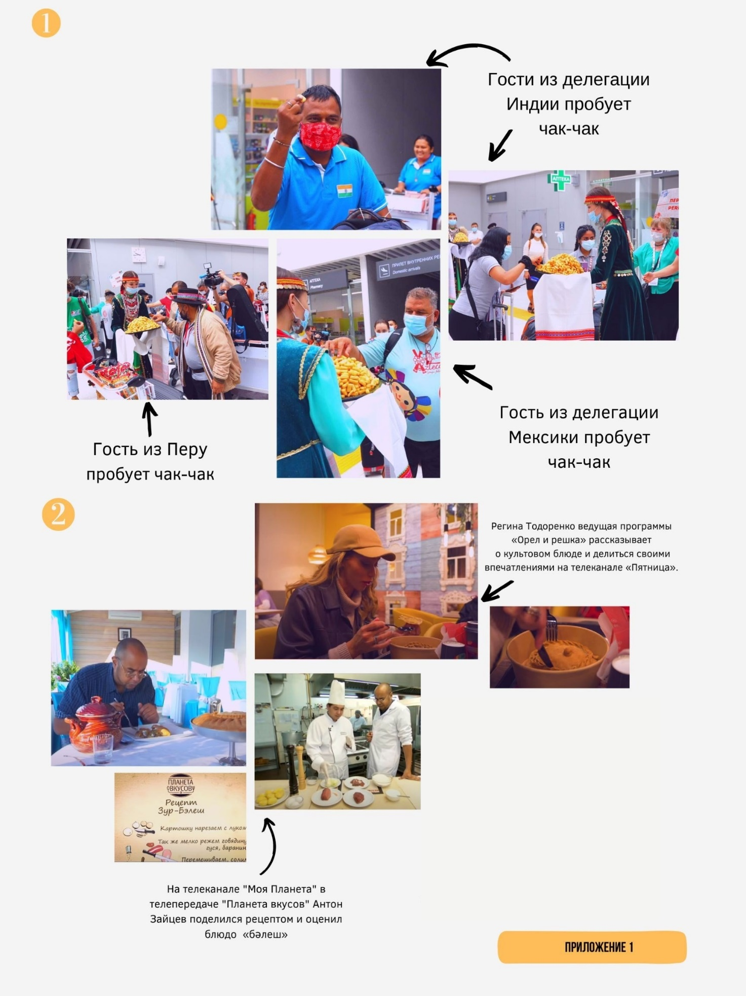
Рис.1

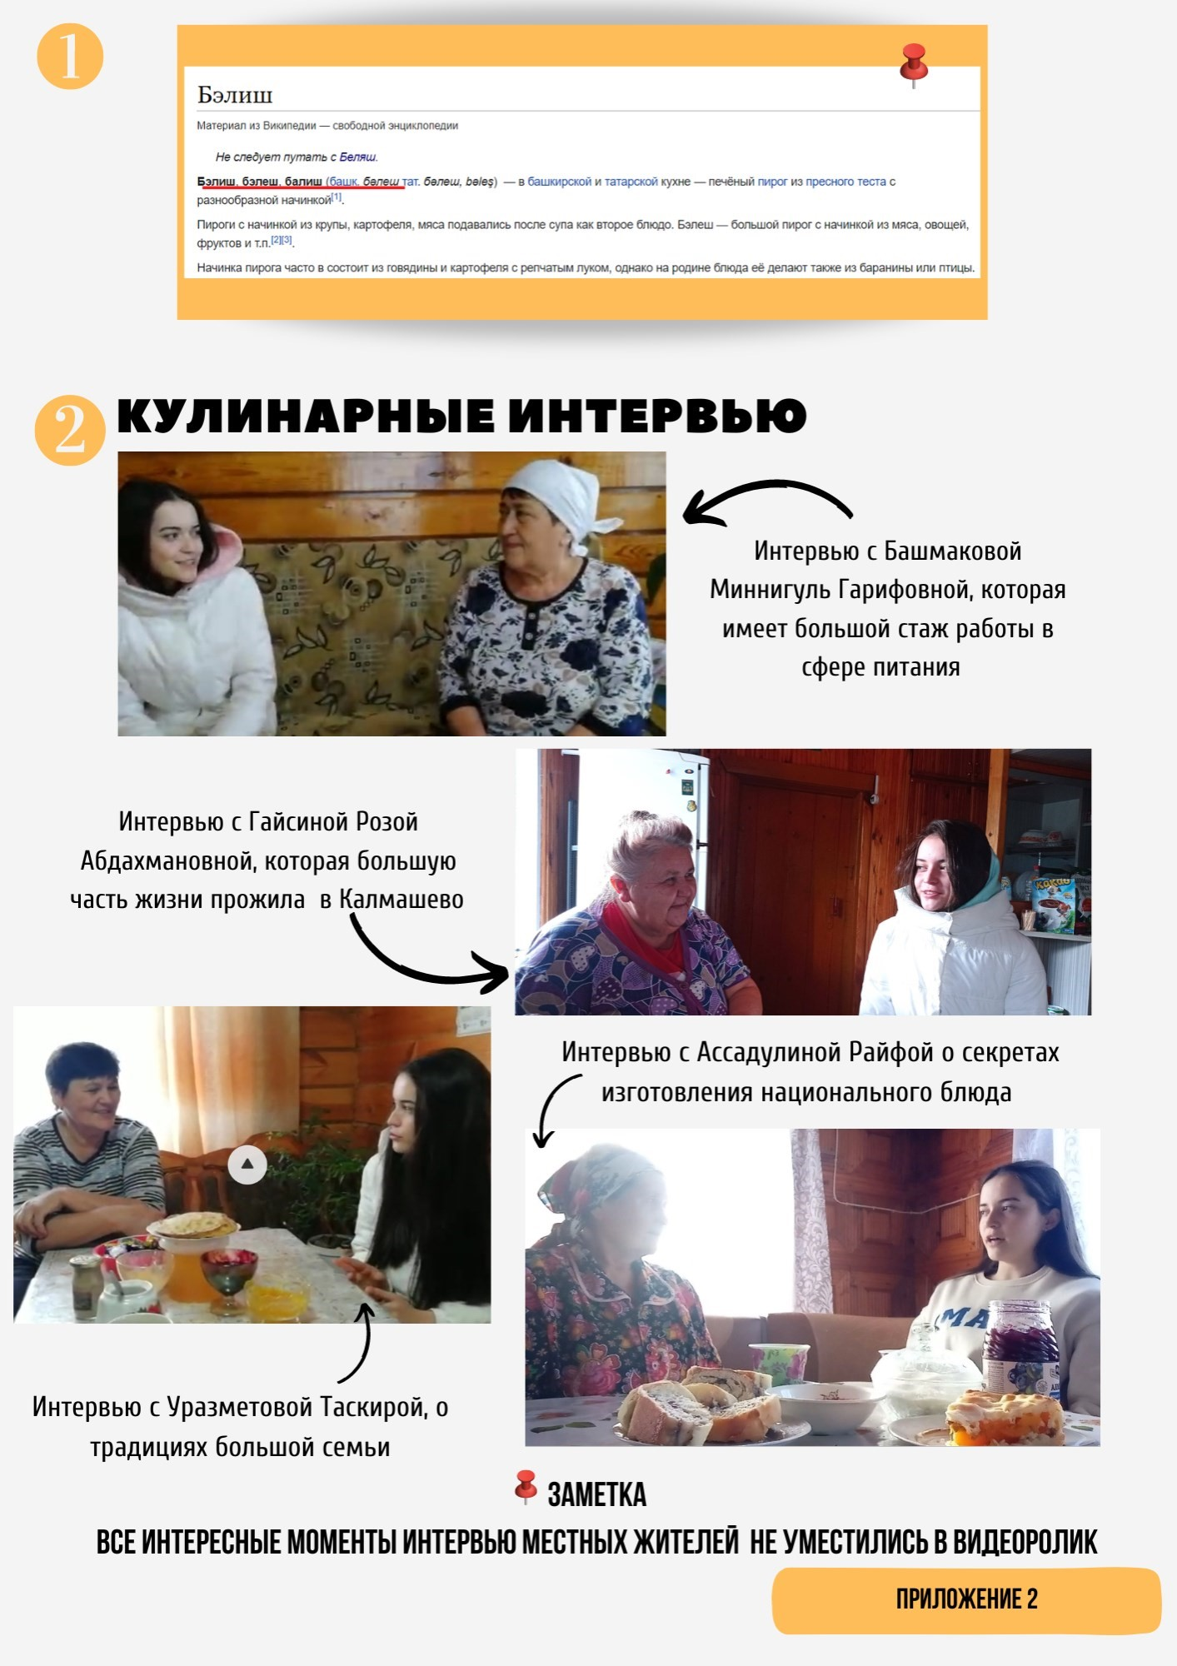
Рис.2

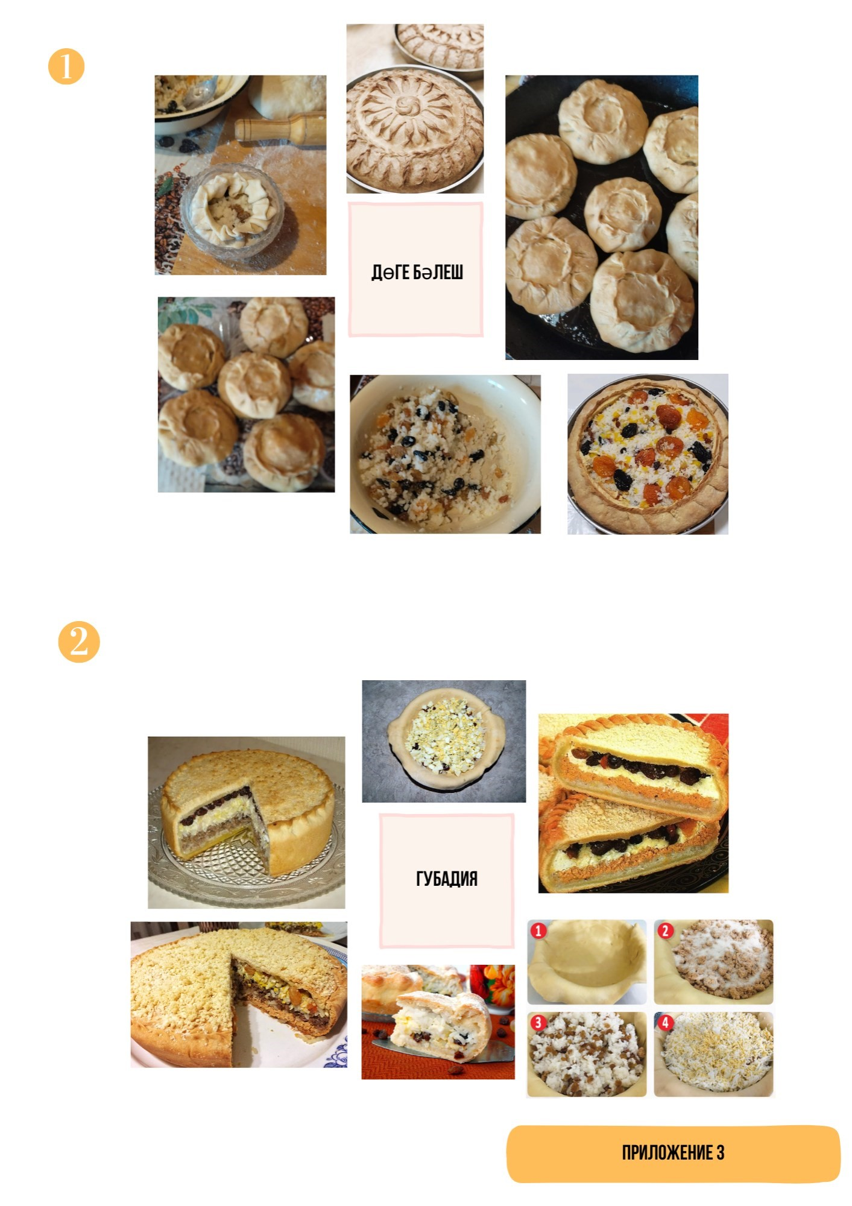
Рис.3

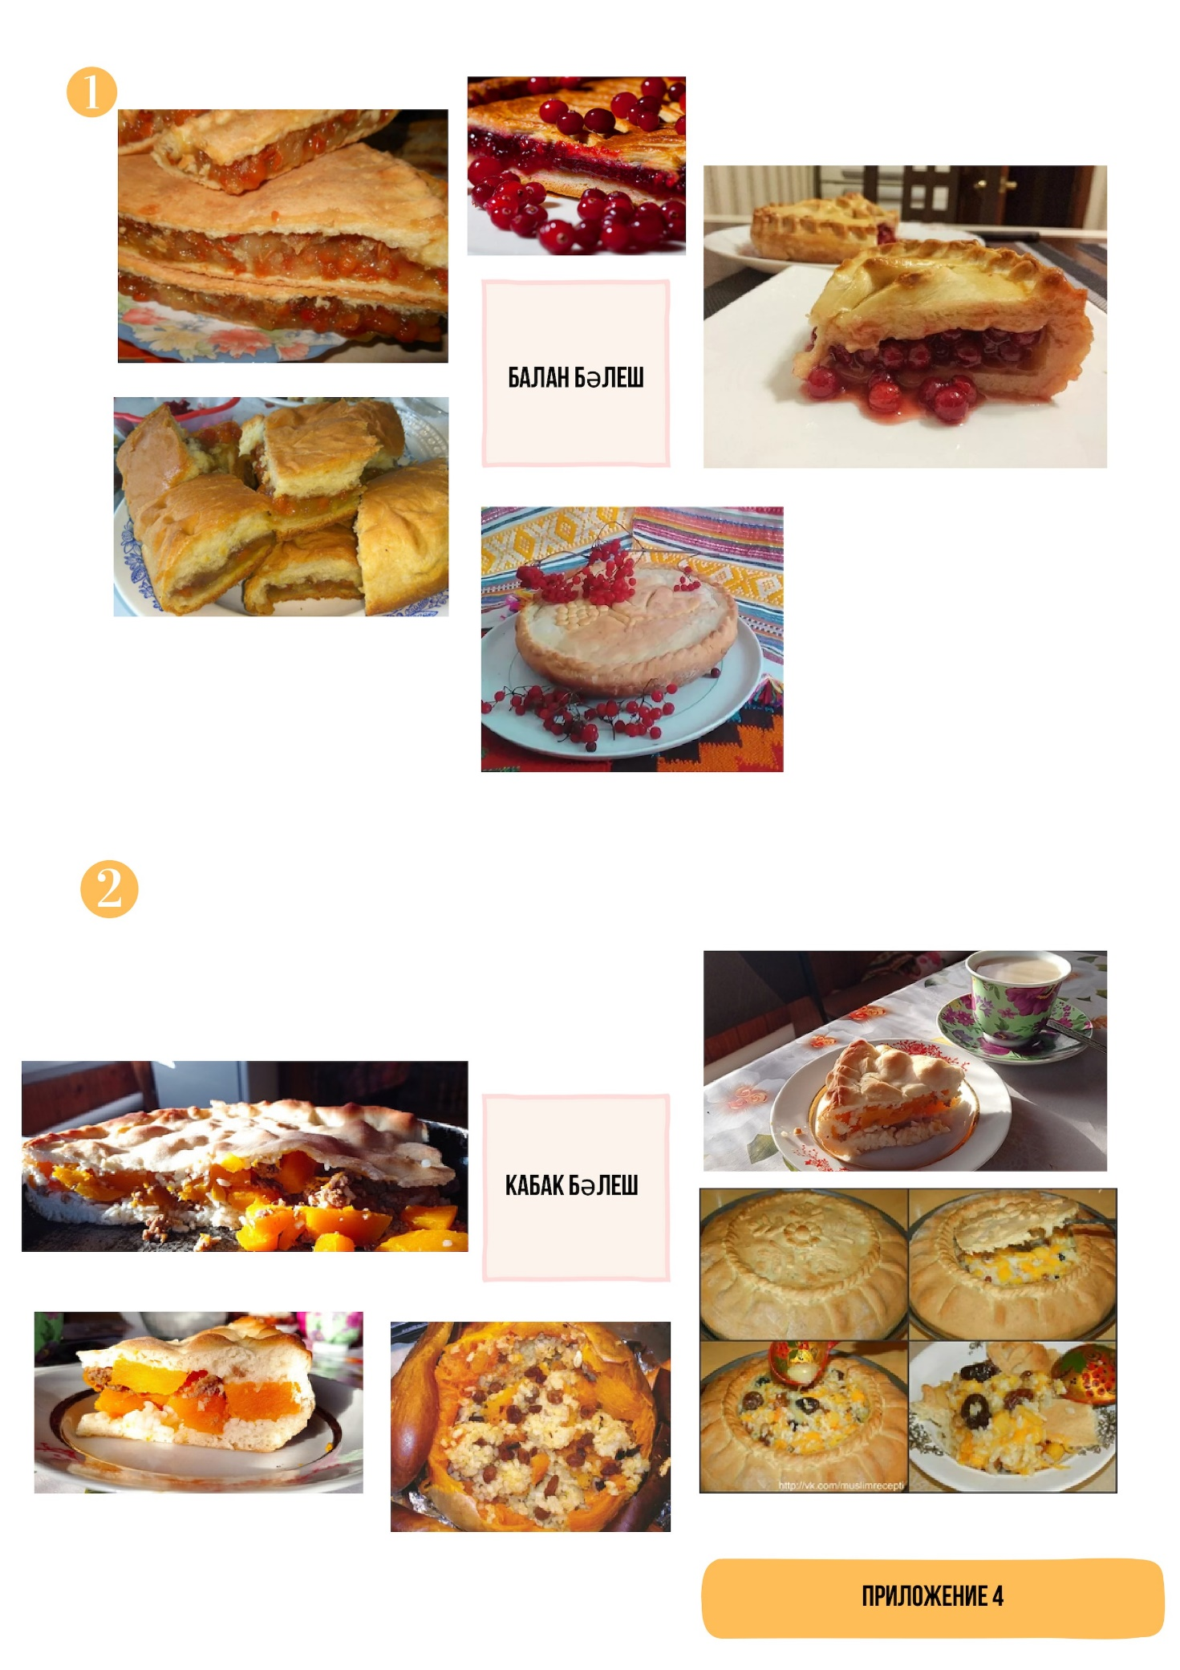
Рис.4

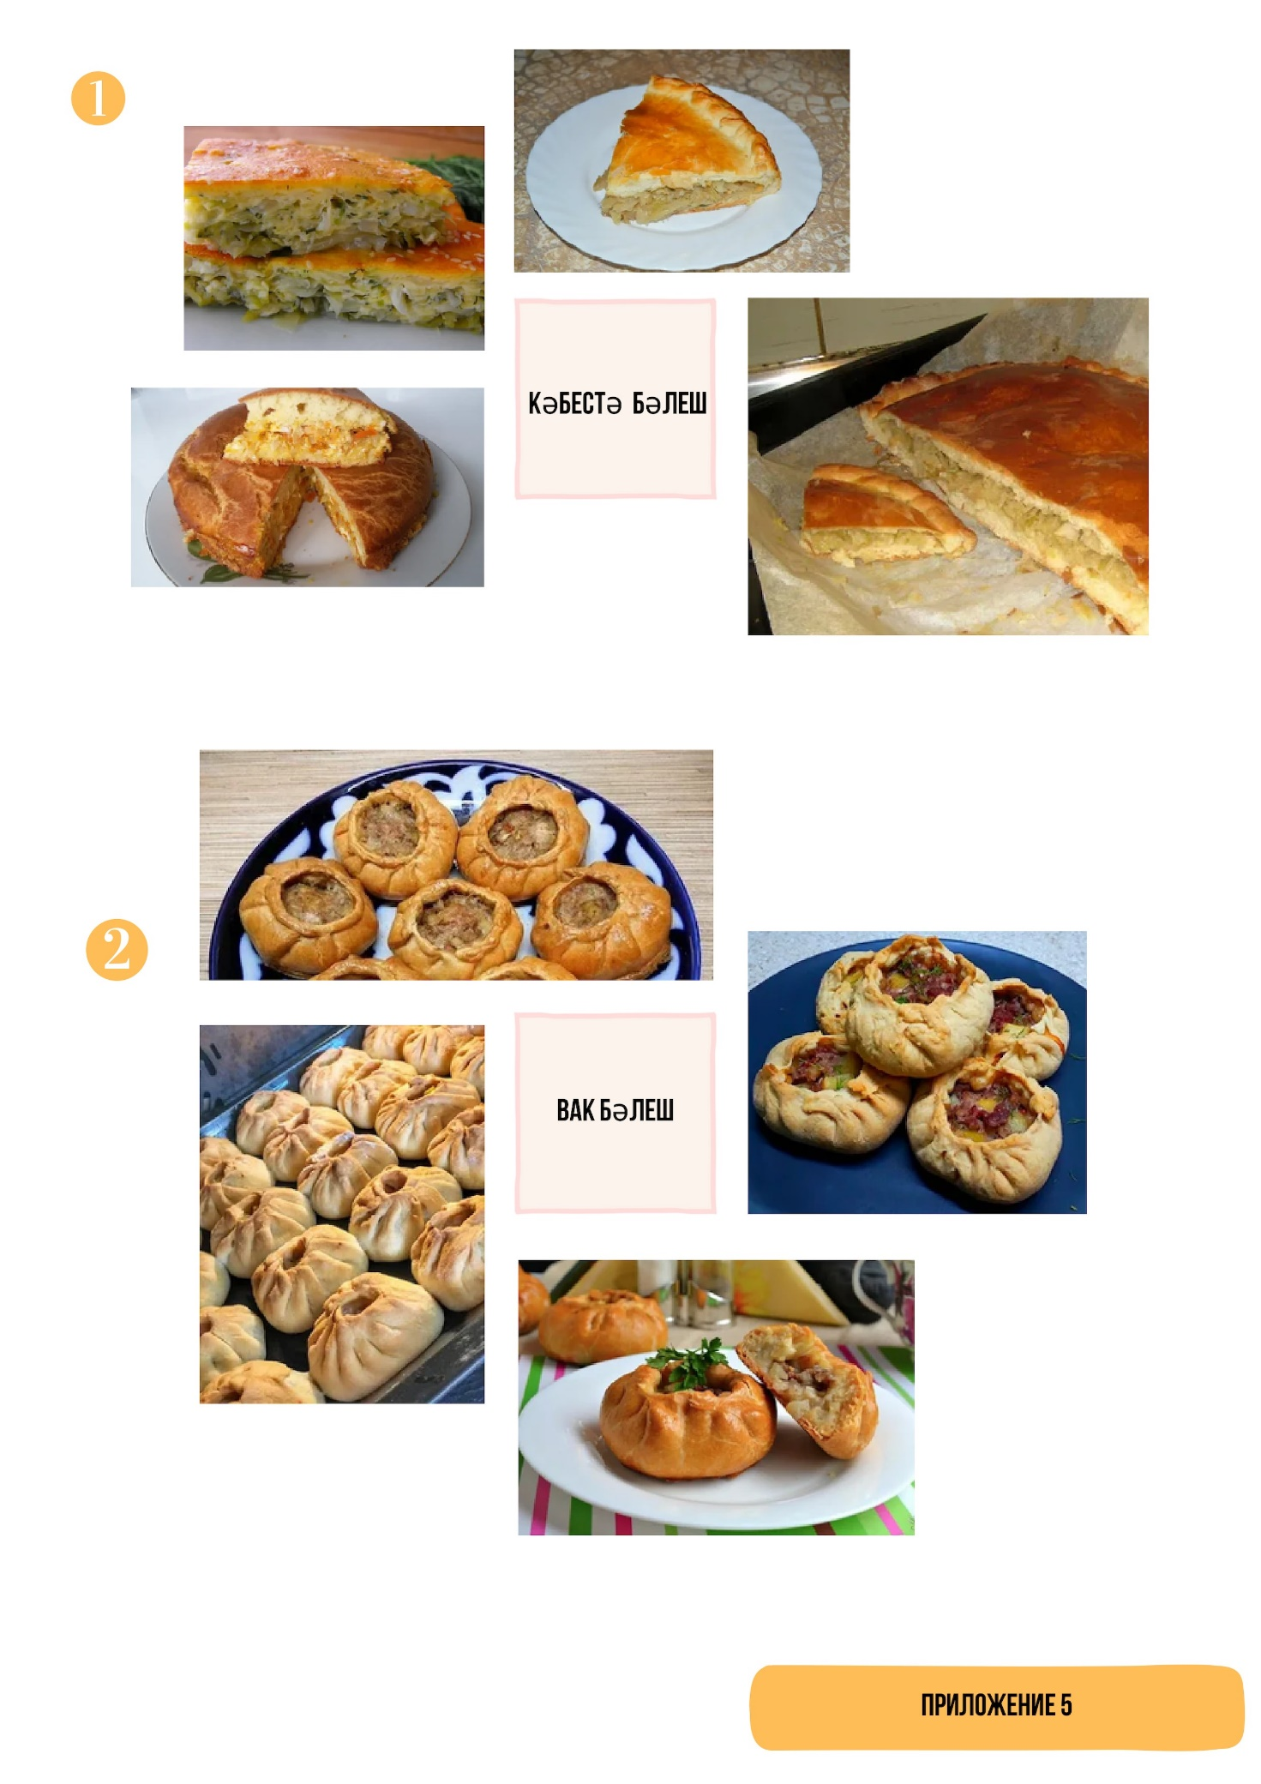
Рис.5

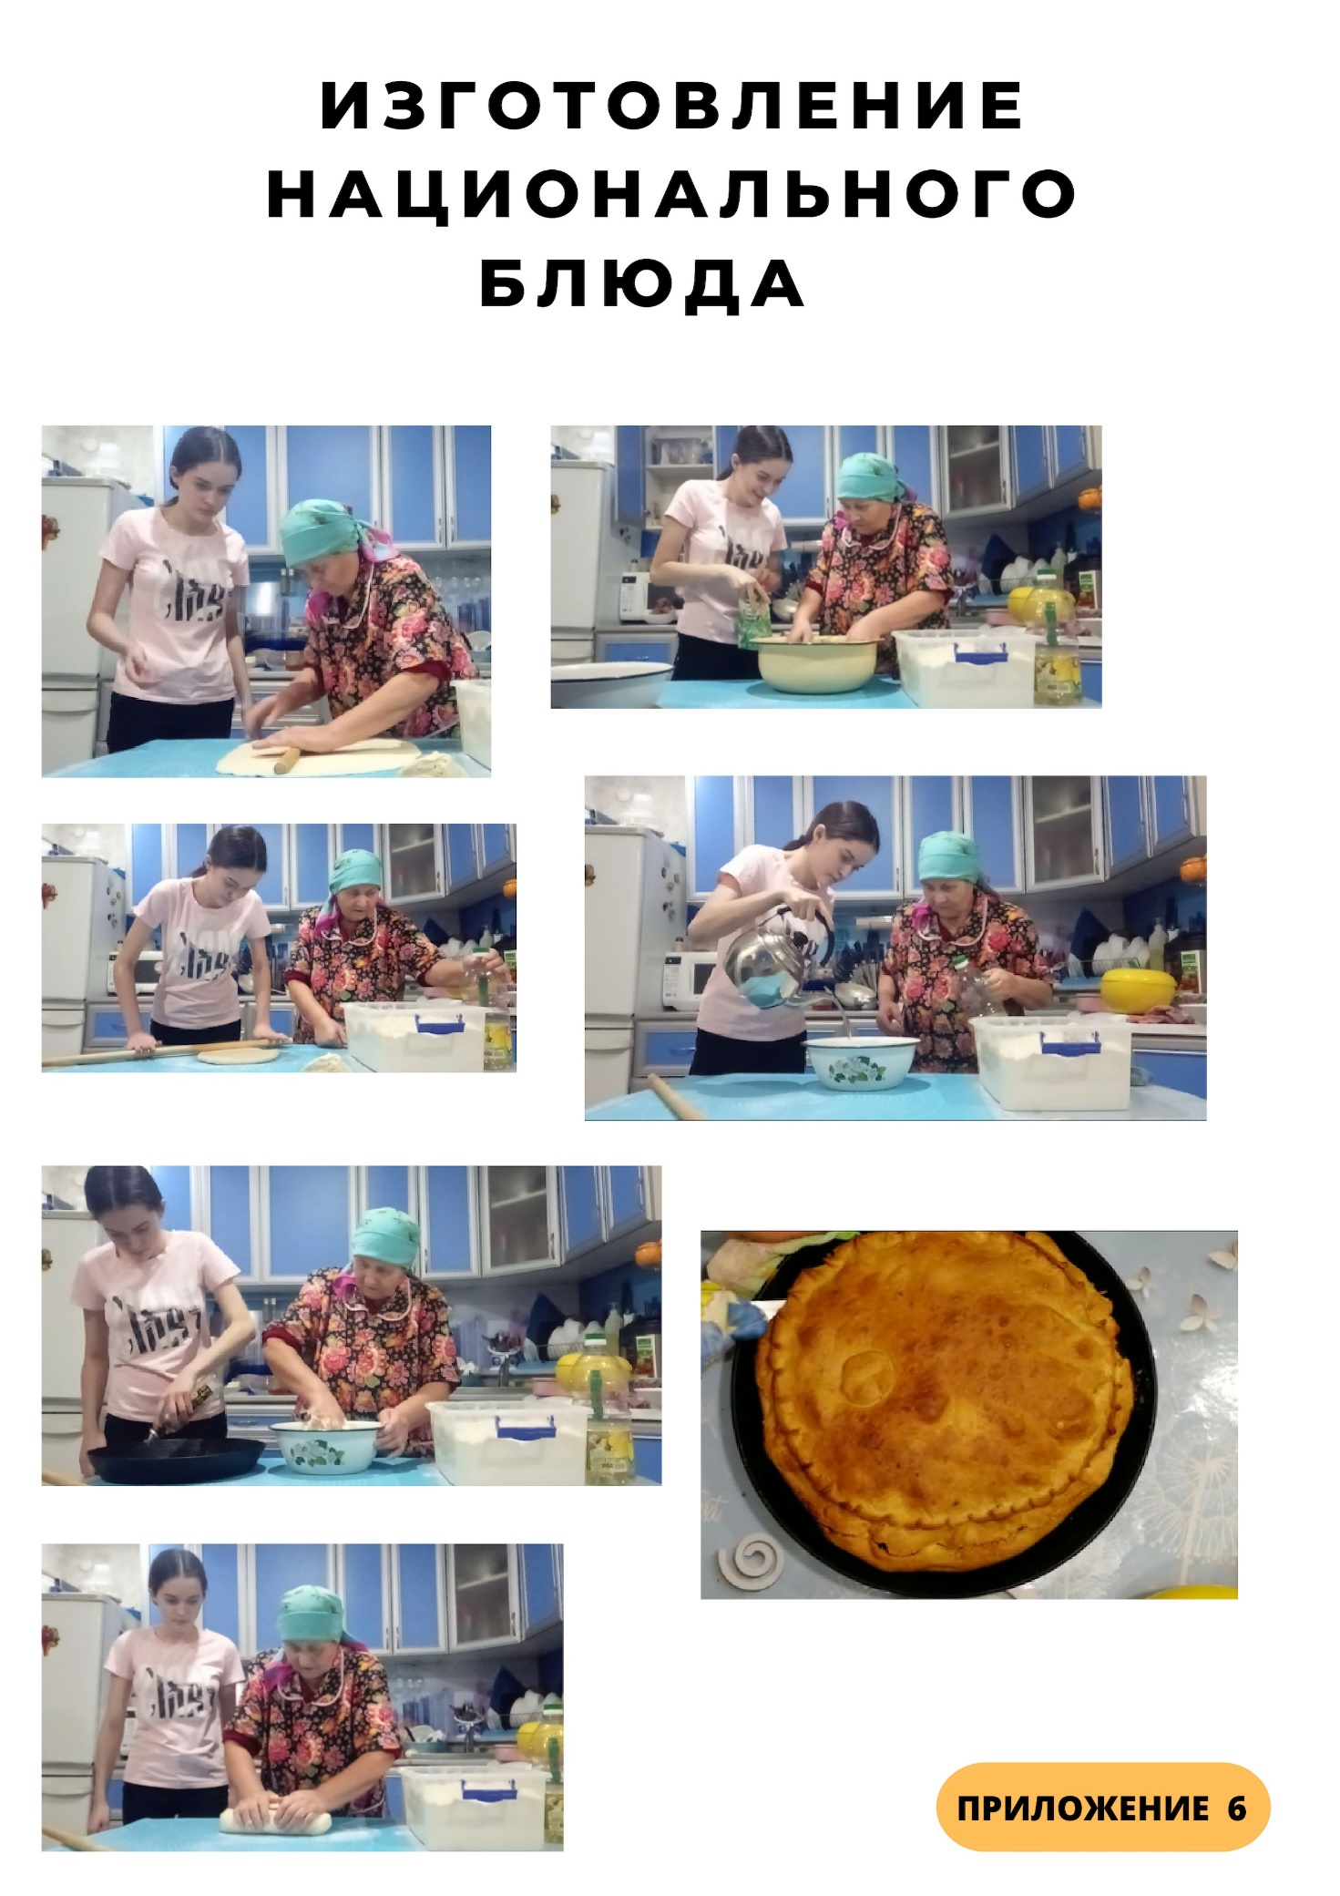
Рис.6

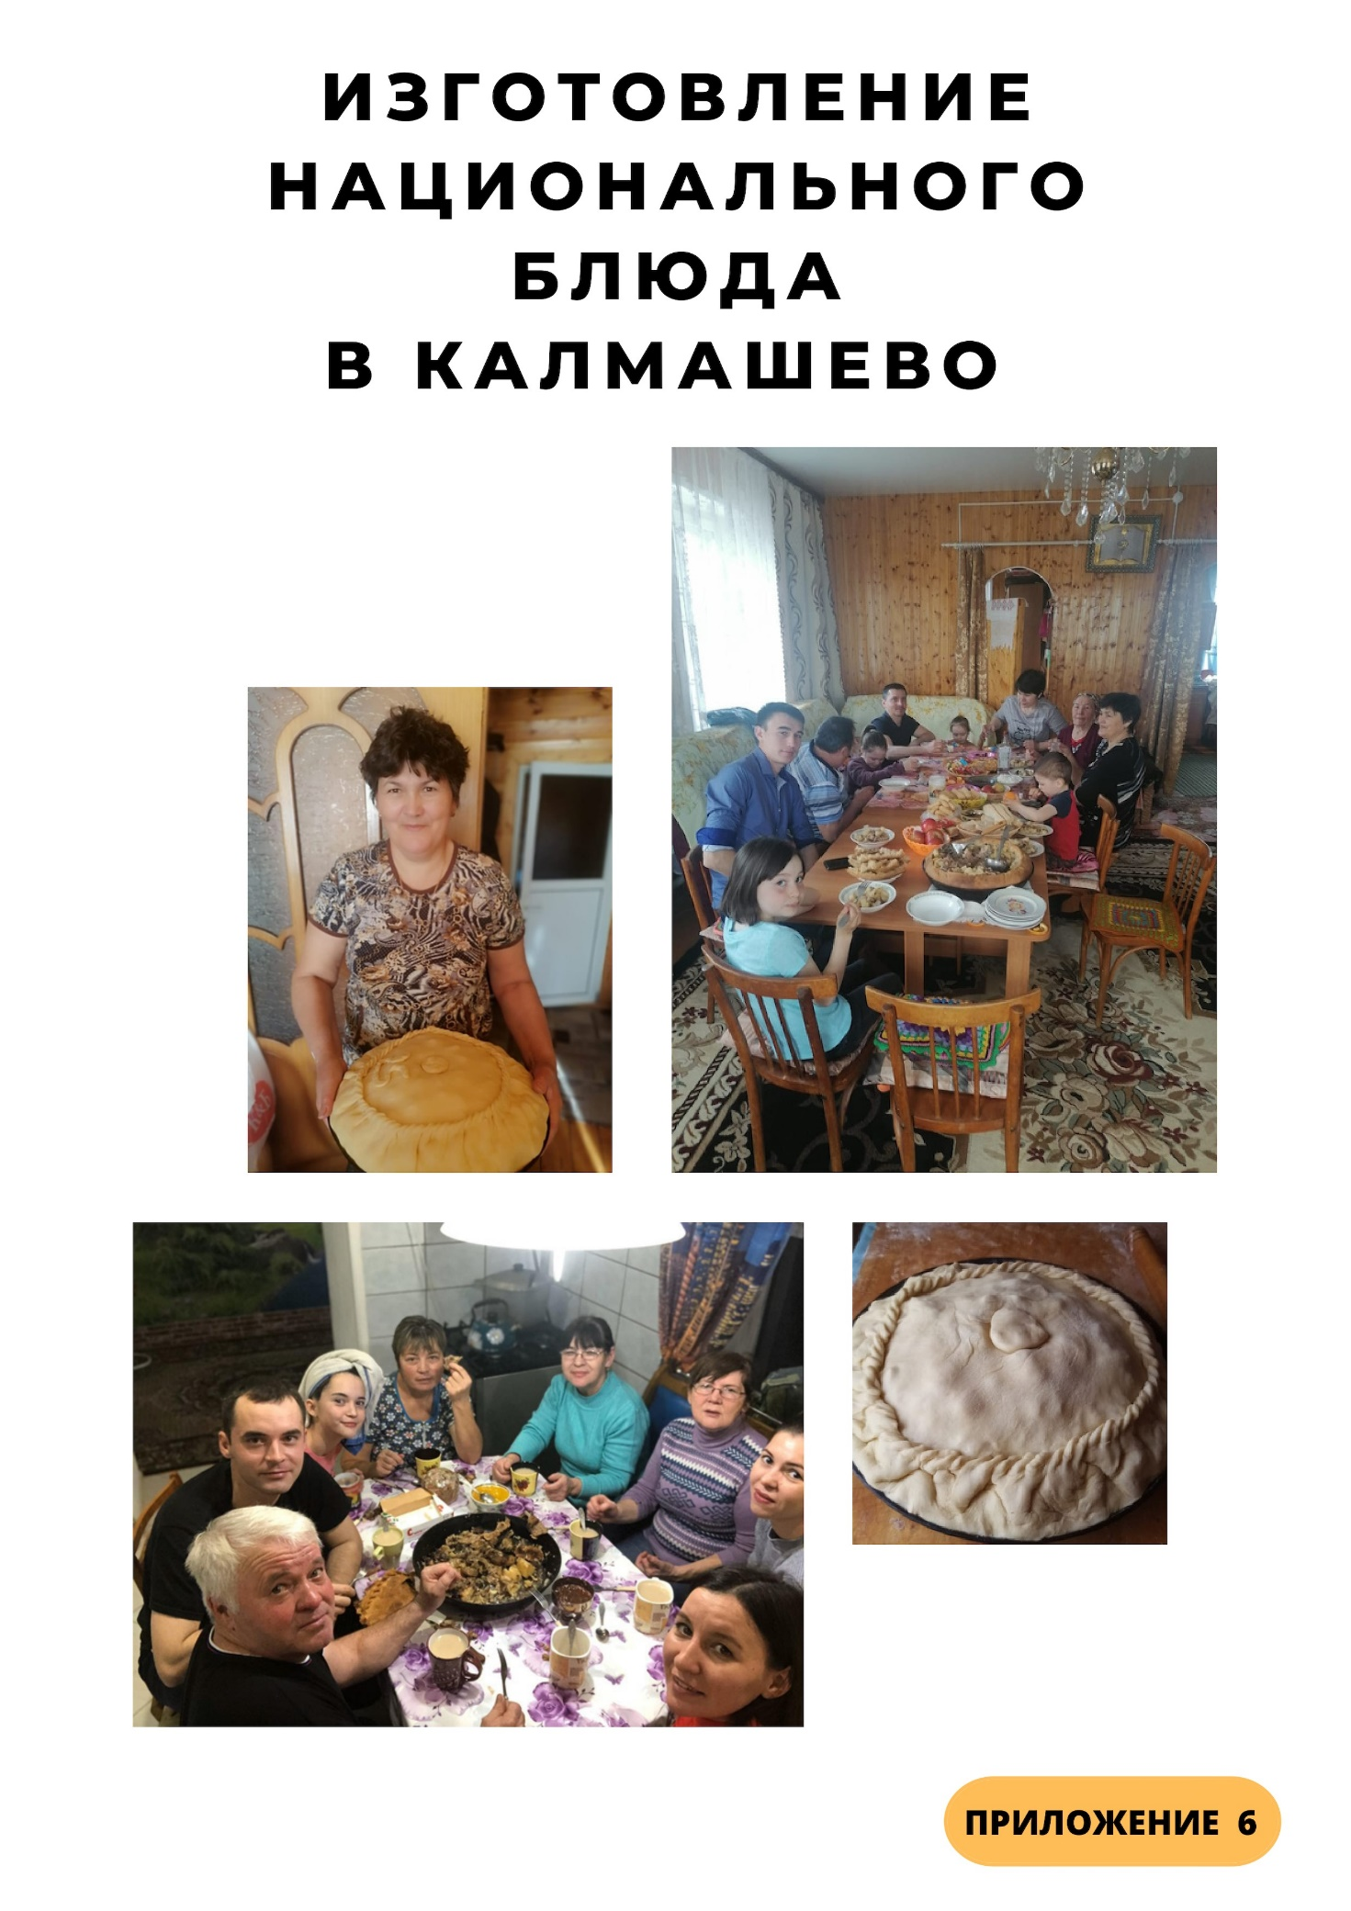
Рис.7

